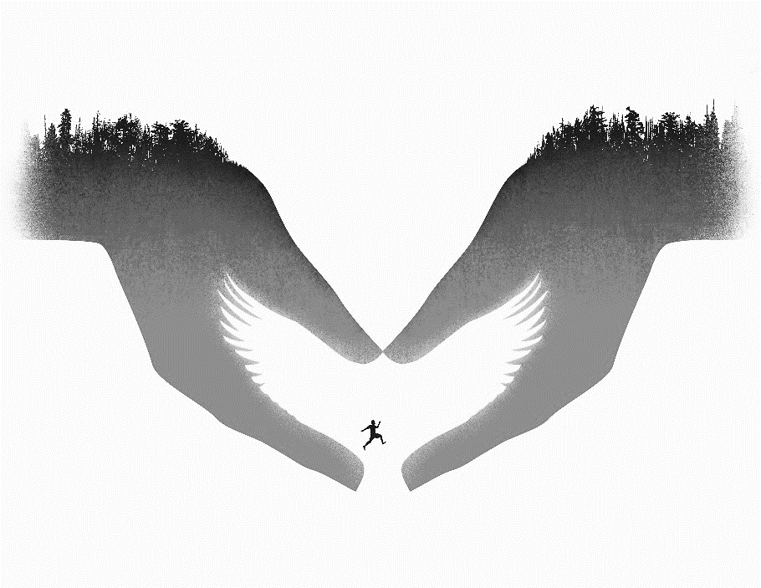 Nguyễn Trung Tây

Toâi Tôùi Töø Thieân Ñaøng

**Lời Dẫn:** Chủ đề Đặc san Xuân của Cộng đoàn Công giáo năm nay là Uống Nước Nhớ Nguồn. Với người Việt Nam tại hải ngoại, đặc biệt những người chỉ được sống ở Việt Nam trên dưới 20 năm, rồi 1 hoặc 2 hoặc 3, 4 năm tại những đảo tỵ nạn, sau đó trên dưới 30 năm vươn vai lớn mạnh tại hải ngoại, cội nguồn Thiên Đàng là một điểm tựa vững mạnh khi nói về căn tính và nhớ nguồn.

Vẫn là một hiện tượng, tôi nhớ rõ, trong khi đang lang thang đâu đó trên một vùng đất lạ, cứ giống y như tôi là cục nam châm hay tôi đang mặc áo T-shirt in to hàng chữ, “Hãy hỏi tôi, ‘Bạn từ đâu tới’,” (khi nhìn thấy mặt tôi) thiên hạ có người chạy tới, đặt câu hỏi (hay hỏi người bạn nếu tôi không nói ngôn ngữ của vùng đất),

*“Ông bạn từ đâu tới vậy?”*

*“Thật hả? Bạn hỏi tôi… Từ đâu tới?”*

Bạn cộ mắt nhìn tôi,

*“Ủa! Bộ có gì sai hay sao?”*

Và rồi bạn gật đầu,

*“Đúng! Bạn từ đâu tới vậy?”*

Một câu hỏi đơn giản như thế thông thường được trả lời với một câu bắt đầu với chủ từ “Tôi”, theo sau là động từ “là” (trong trường hợp này động từ “là” nằm ở thì hiện tại, ngôi thứ nhất, số ít, đọc là “từ”), cuối câu là túc từ (tên của một quốc gia nào đó). Dựa vào những nét Đông phương trên khuôn mặt, thiên hạ thông thường vẫn chờ đợi tôi sẽ điền vào chỗ trống của túc từ với một danh từ, hoặc “Thái Lan” hoặc “Campuchia” hoặc “Trung Hoa”. Nhưng nếu tôi thành thật và ngây thơ nói,

*“Hiệp Chủng Quốc…”*

Thiên hạ, tin hay không tin, đã rất nhiều lần, phản ứng ngay lập tức với giọng điệu mỉa mai,

*“Ông thần? Ông đâu phải là Mỹ!...”*

Có một lần ở Melbourne, vị giáo sư đồng nghiệp cùng khối phê bình tôi thẳng thắn,

*“Bạn đúng là một người (tâm thần) lẫn lộn...”*

*“Thật thế à! Có đúng tôi là người lẫn lộn?”*

Nếu đời sống là một chuỗi dài học hỏi, qua những sự cố vừa rồi, tôi học được một bài học quý và vô giá; bởi thế tôi chế sẵn một cụm từ mới, thật sự ra cũng chỉ là một cách để tự vệ bản thân. Bất cứ nơi nào nếu bị hỏi, “Bạn từ đâu tới?”, tôi cẩn thận trả lời với một công thức ngắn gọn,

*“Nguyên gốc Việt Nam hai mươi năm; và rồi hai mươi hai năm tại Mỹ.”*

Câu chuyện “Bạn từ đâu tới?” không chấm dứt ở đây… Bởi đã có những lần quay về Việt Nam công tác, tôi đã từng được/bị (người Việt) nhìn hoặc đối xử hoặc coi như một người ngoại quốc ngay trên vùng đất chôn nhau cắt rốn. Có lần trong khi đang đọc thực đơn trong tiệm Phở, người chạy bàn bước tới, nói với tôi bằng tiếng Anh,

*“Chào ông! Ông đã sẵn sàng để gọi món ăn chưa?”*

*“Sẵn sàng chưa? Đương nhiên, tôi luôn luôn sẵn sàng. Phở là món Việt Nam tôi thích nhất”.* Tôi đã trả lời bằng tiếng Việt.

Và… (Tôi yêu biết bao chữ “và” trong trường hợp này) bạn có thể nhận ra quai hàm của người chạy bàn rớt xuống (một cái cụp), bởi anh ta nói với tôi cái ông người Phi Luật Tân này, sao nói tiếng Việt giỏi quá xá!

Ui chu choa!

Câu chuyện về nơi chôn nhau cắt rốn tiếp tục những vòng xoay thường nhật, bởi hiện giờ tôi đang làm việc tại Úc Châu, từ những ngày của năm 2006. Và bây giờ 2016… Làm việc ở phố Melbourne được ba năm. Và bởi ngạt thở với đời sống chật chội phố phường, nhưng lại ước mơ được hít thở bầu trời mới, giữa tháng 12 năm 2009, tôi dọn nhà về Central Australia, sa mạc bao la, đất của người thổ dân Arrernte. Tôi đã dần dần biến thành thổ dân sa mạc: trời nóng, bật quạt và mặc quần đùi; trời lạnh, mặc vào áo khoác dầy cộm và đội mũ len lên đầu. Chào mừng bạn tới sa mạc Úc Châu! Bàn về kỹ năng sinh tồn, tôi giờ hay ne né đi dưới bóng râm để tránh những tia cực tuyến! Tôi đã biết chào cung cách Úc Châu những khi cần thiết (Bạn, tôi đang muốn nói cách người Úc dùng tay xua đuổi ruồi nhặng hằng hà sa số ở sa mạc). Tôi đã dùng chữ băng (mob) thay cho chữ nhóm (group). Nắng chói chang sa mạc đã đổi màu da từ trắng ngà ngà sang nâu nâu đen, và tóc từ màu đen lay láy sang màu trắng kim tuyến!

Vâng! 20 năm hít thở không khí Việt Nam! 2 năm làm người vô tổ quốc lang thang trại cấm Mã Lai và trại tỵ nạn Phi! 21 năm lang thang ở Mỹ! 10 năm làm việc tại Úc Châu! Và bây giờ bạn hỏi tôi, “Anh từ đâu tới?”. Và bạn chờ đợi một câu trả lời đơn giản. Nghiêm chỉnh đi ông bạn! Đừng nói chuyện bỡn!

Khỏi nói bạn cũng có thể đoán… Tôi lạc… LẠC là tên đệm của tôi (Con cháu Lạc Long Quân)! Nhà của tôi ở đâu? Bạn nói cho tôi biết.

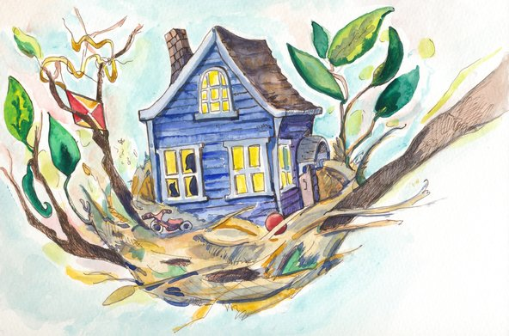Đó là lý do tại sao tôi thấy mình hay lẩm bẩm trong miệng, *“Mi… chính hiệu con cháu Cain, sư tổ lang thang, không có một nơi gọi là nhà”.* Bởi thế đã có lần vị Linh Hướng khuyên bảo (hay sửa đổi, cũng được),

*“Đừng có nói như vậy, bởi con cuối cùng sẽ tin là như vậy! Không đúng! Nhà là bất cứ nơi nào con đặt bước chân tới…”*

“Nhà là bất cứ nơi nào con đặt bước chân tới”. Thật là đáng tiếc, tôi chưa Ngộ!...Và cơ hội để tôi ngộ mỏng manh như tơ trời (Tôi biết mình, một người khá là cà chua trứng thối! Nói thẳng và nói thật, tôi tin tôi sẽ bao giờ đạt tới trình độ gọi là Ngộ). Tiếng Anh hay nói, “Make yourself at home,” cứ tự nhiên coi (mọi nơi) là nhà! Nhưng (vấn đề rắc rối thông thường sẽ lộ bộ mặt thật ngay sau chữ “nhưng”), ở rất nhiều nơi, tôi không cảm thấy là nhà. Và đương nhiên tôi chỉ có thể lừa dối mọi người ngoại trừ chính mình về cái sự thật này.

Bạn từ đâu tới? Một câu hỏi đơn giản thông thường chờ đợi một câu trả lời đơn giản. Nhưng không phải trong trường hợp của tôi… Bạn có thể cự nự,

*“Khéo là vẽ chuyện! Đời sống chẳng bao giờ trở nên tốt hơn! Hãy tận hưởng giây phút trời cao ban tặng”.*

Bất cứ bạn nói gì… Tôi tiếp tục lang thang kiếm tìm một nơi được gọi là nhà.

Đó là lý do tôi thấy mình cứ hay nhìn lên trời, đặc biệt vào những đêm tối khi bầu trời mênh mông triệu triệu vì sao, để tìm kiếm Ông Trời cho một câu trả lời.

Đó là lý do tôi thấy mình cứ hay lang thang trên đường phố đêm đêm, tự hỏi hồn mình, “Mi từ đâu tới?”.

Đó là lý do thiên hạ cứ hay phán, “Ông thần! Sao nhìn lạc đường (mùa Chay) quá!”.

Bạn nói đúng… Mà trách sao được. Tôi đã lạc ngay khi vừa sinh từ trong bụng mẹ (có ai muốn được sinh ra trong cõi đời này, chẳng trách chi hài nhi nào cũng thế, phải bật tiếng khóc chào đời); lạc đường như hai môn đệ trên đường Emmaus. Họ cũng một thời…lạc! Nhưng hai linh hồn lạc đường Emmaus, may mắn thay, đã gặp gỡ Niềm HY VỌNG mới của nhân loại. Và bởi Niềm HY VỌNG này, họ đã thôi không còn lạc. Và Niềm HY VỌNG mới này đã quay về thiên đàng, giờ ở trên thiên đàng, nhà của Ngài. “Tôi tới”, Ngài đã từng nói, “từ Thiên Đàng…”

Thật thế à! Thiên Đàng! Nhà!

Linh hồn lạc loài của tôi lần đầu tiên rộn ràng những nốt nhạc tươi vui của bài nhạc mới tinh khôi: “Thiên Đàng! Nhà!”.

Chữ Kitô hữu, nếu phân tích, là tổng hợp của hai chữ, “Kitô” và “hữu,” một người tin vào Đấng Thiên Sai; Kitô hữu cũng chỉ về những người đang lần theo những vết chân của Con Trời. Đừng có nói với tôi Đức Giêsu chưa bao giờ một lần lạc trong cuộc đời. Nơi Vườn Cây Dầu, Ngài đã từng muốn từ chối uống ly rượu đắng (nhưng cuối cùng lại xin được vâng theo ý Cha); trên cây thập tự, Ngài đã từng hét lớn, “Ơi Lạy Chúa! Lạy Chúa con! Sao Ngài lại bỏ rơi con?”.

Vâng! Thật đúng là một phép lạ (Hãy cho tôi gọi đó là một phép lạ!). Giống y như người mù trong Kinh Thánh (Gioan 9), tôi bắt đầu nhìn cuộc đời với cặp mắt mới… Tôi muốn hét to, “Tôi đã thấy!”.

Đức Giêsu và tôi (một Kitô hữu, một đệ tử), tại một vài thời điểm trong đời, cả hai đều đã từng lạc. Đức Giêsu và tôi, cả hai đều từ thiên đàng mà tới, thiên đàng nhà của Ngài và cũng là nhà của tôi, bởi tôi là một Kitô hữu.

Đấy, tôi nói có sai đâu, lại có người hỏi tôi,

*“Bạn từ đâu tới?”*

Tôi nhoẻn miệng cười, không còn cáu kỉnh như thường lệ,

*“Tôi? Bạn hỏi tôi? Tôi từ đâu tới?”*

Tôi chỉ ngón tay lên trời, bầu trời xanh xanh màu ngọc bích, khẳng định, *“Tôi từ thiên đàng mà tới”.*

Thiên hạ (trăm người là cả trăm) ngạc nhiên, *“Thật hả ông bạn?”.*

Vâng, thiên đàng là nhà của tôi, nhà thân thương!

Tôi tiếp tục hát bài ca mới tinh khôi tôi mới soạn: THIÊN ĐÀNG! NHÀ MẾN YÊU!

May Mắn

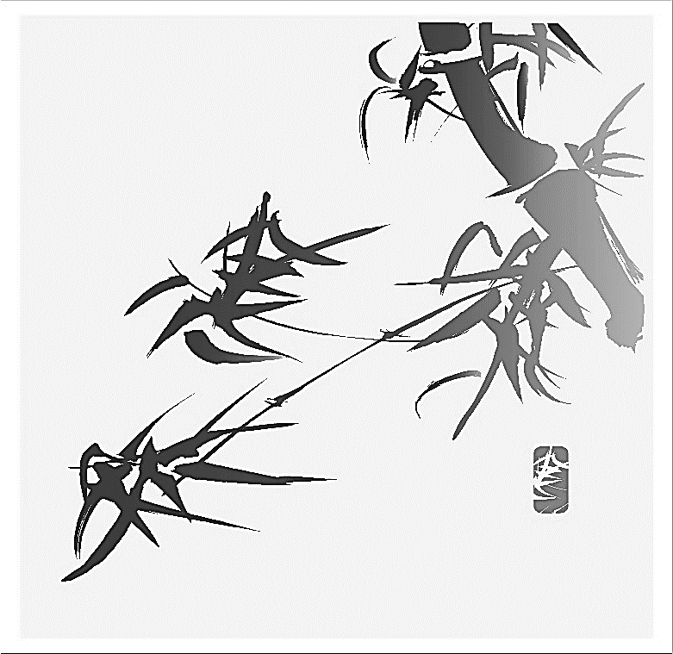  
Nghĩ mình may mắn lắm thôi

Vợ hiền con thảo, cháu thời rất ngoan.

Bà con thân quyến họ hàng

Sớm hôm thăm viếng hỏi han chân tình.

Bạn bè, bằng hữu thâm tình.

“Chén thù chén tạc” tâm thành mến thương.

Gặp khi đau ốm thất thường

Viếng thăm, an ủi, tình thương đậm đà.

Ung dung ngày tháng vào ra

Ngắm trăng trước gió, thưởng hoa an nhàn

Chúa cho sức khỏe bình an.

Tháng ngày vui với con đàn cháu đông!

Hoàng Chương

**Where Are You From?**

I Come From Heaven

Still a phenomenon, as if I wear a T-Shirt marked, “Ask me where I am from,” when being in foreign lands, just like a magnet, very often people come asking me (or my friend if I don’t speak the language of the land),

“Where are you from?”

“Really? You ask me…Where am I from?”

You stare at me,

“What’s wrong with that?”;

Then you nod your head, “Yes! Where’re you from?”

Such a simple question normally expects a simple answer, which commences with the subject, I, followed with a verb, to be (in this case “to be” in the present tense, first person, singular: “am”), finally concluded with the object (the name of a country). Based on the Oriental features on my face, people normally expect me to fill the objective blank with the phrase: “Thailand,” or “Cambodia,” or “China.” But, if I honestly and innocently say,

“The US…”

People, believe it or not, many times, react at once with a sardonic voice,

“You? You are not American!…”

Once in Melbourne a professor in the same field sternly criticized me,

“You’re really confused.”

"Really! Am I confused?"

If life is an on-going process of learning, through these incidents, I have undoubtedly learned a precious and priceless lesson; subsequently, I formulate a new phrase, actually a defense mechanism to protect myself. Whenever approached with the question, “Where are you from?”, I carefully recite this succinct formula,

“Vietnam originally for seventeen years, twenty two years in the US.”

The story of “where I am from” does not end here… For a few times I return to Vietnam for mission assignments, I have been viewed, treated, considered, approached, etc… as a foreigner in the land where my umbilical cord was buried.. While reading the menu in a Phở Restaurant, the waiter comes to me, speaking English,

“Sir, are you ready to order?”

“Am I ready? Of course, I am always. Phở is my most favorite dish among the Vietnamese cuisine,” said I in the Vietnamese language…

And… (I love the conjunction “and” in this case), you can see the waiter drop his lower jaw, for he told me later that he was really surprised and impressed that this Filipino guy spoke Vietnamese very well.

Mama Mia!

The story concerning my home is unfolding, for I am currently stationed in Australia since the beginning of 2006. And now 2013… I worked in Melbourne for 3 years. And because I felt suffocated with the urban life and wanted to breathe a new air, since the middle of December 2009, I have moved to Central Australia, a vast desert, the land of the Arrernte people. I am gradually becoming a bush man: if it is hot, I turn on the fan and wear a short; cold, I put on a thick jacket and a beanie on my head. Welcome to Central Australia! Survival skills, as a bush man, I walk under the shade to avoid the extreme ultraviolet! I know to perform the Aussie salute when I have to (I’m talking about using one’s hands to chase away the countless fruit flies in the desert). I use the word “mob” for “group”. The scorching heat in the desert has changed the color of my skin from white to brown, and hair from black to white!

Well! Well! Well! 20 years breathing the air in Vietnam! 2 years living in detention and refugee camps in Malaysia and the Philippines as a displaced person! 21 years wandering in the US! 8 years working in Australia! And now you ask me, “Where am I from?”. And you expect a simple, plain response. Be real! Be serious!

You can tell… Eventually I am lost… LOST is my nick-name! Where is my home now? You tell me.

That’s why sometimes I find myself cogitating on this phrase, “You… the descendant of Cain, the wanderer, the rootless, the vagabond, the one who has no place called home.” Once my spiritual director advised me (or corrected me with affection),

“Don’t say that, for you will believe it. It is not true! Home is wherever you are.”

“Home is wherever you are.” Nevertheless, I am not enlightened yet… And the chance that I will be enlightened is slim (I know myself, a peccant being. Frankly I believe I will never reach that awakened stage). Make yourself at home! But (the problem is disclosed after “but”), in some places, I don’t feel at home. And I can deceive anyone but myself about this reality.

Where are you from? A simple question expects a simple answer. But, not in my case… You might criticize me,

“Stop being captious… Life is not getting any better. Relax! Enjoy the moment you are granted.”

Whatever you say… I keep searching for the place to call home.

That’s why I see myself looking up to heaven very often, particularly at night when the sky is filled with a million bright stars, asking God for an answer.

That’s why I like spending the night strolling on Todd Mall of Alice Springs, asking my soul, “Where are you from?”.

That’s why people occasionally complain, “You look lost.”

You’re right… What do you expect? I am lost, lost at the first moment of my conception in my mother's womb (no one really wants to be born into this world, no wonder the newborn always burst into tears); lost like the two disciples on Emmaus road… They were lost too. But how fortunately these two lost souls were, for they eventually encountered a new HOPE for human salvation. And this HOPE has returned to heaven. This HOPE is now in heaven, His home. Heaven, he says, is "where I originally come from."

I see! Heaven! Home!

My lost soul for the first time mulls over the first blissful sound of the new hymn: Heaven! Home!

The word Christian, if dissected, is a combination of the words, “Christ” and “ian,” a person who believes in Christ; Christian denotes the implication of someone who follows in the footsteps of Christ. Don’t tell me that Jesus never felt lost in his life. In the Garden of Olives, he at first rejected drinking the cup (but eventually surrendered his will to God’s); on the crucifix, while he was screaming out loud, “My God! My God! Why have you forsaken me?”

Well! What a miracle (Let me call it: a miracle!). Just like a blind man in the Gospel (John 9), I begin to see life with new eyes… I'd like to shout, "I can see now!"

Jesus and I (a Christian, a disciple), at some stages in our lives, we’re both lost. Jesus and I, we both originally come from heaven, his home and my home.

“Where are you from?”

“Me? You ask me? I?”

I point my finger at the heaven above, the azure blue sky, declaring, “I am from heaven.”

You are surprised, “Serious?”

Yes, heaven is my home, a home sweet home!

I continue to sing the new hymn I have just composed: HEAVEN! HOME!

□ *Nguyễn Trung Tây*